
АДМИНИСТРАЦИЯ
МУНИЦИПАЛЬНОГО ОБРАЗОВАНИЯ
ДОМБАРОВСКИЙ РАЙОН ОРЕНБУРГСКОЙ ОБЛАСТИ

П О С Т А Н О В Л Е Н И Е

____________________ №_______________


Об утверждении норматива финансирования расходов на питание детей в муниципальных дошкольных образовательных учреждениях, реализующих основную общеобразовательную программу дошкольного образования, на территории Домбаровского района Оренбургской области

В соответствии с постановлением Главного санитарного врача РФ от 22.08.2024г № 9 «Об утверждении санитарно-эпидемиологических правил и норм СанПиН 2.3/2.3590-20 «О внесении изменений в санитарно-эпидемиологические требования к организации общественного питания населения; в соответствии с ч. 4 ст. 37 Федерального закона от 29.12.2012 № 273-ФЗ «Об образовании в Российской Федерации»; в соответствии с Федеральным законом от 1 марта 2020 г. 47-ФЗ «О внесении изменений в Федеральный закон «О качестве и безопасности пищевых продуктов», постановляет:
1. Установить норматив финансирования расходов за счет средств местного бюджета и родительской платы на питание детей в муниципальных дошкольных образовательных организациях, реализующих основную образовательную программу дошкольного образования, на территории Домбаровского района, из расчета на одного ребенка в день – 148 (сто сорок восемь) рублей.
2. Признать утратившим силу постановление администрации Домбаровского района № 22-п от 15.01.2025г. «Об утверждении норматива финансирования расходов на питание детей в муниципальных дошкольных образовательных учреждениях, реализующих основную общеобразовательную программу дошкольного образования, на территории Домбаровского района Оренбургской области».
3. Контроль за исполнением настоящего постановления возложить на заместителя главы администрации Домбаровского района по социальным вопросам – начальника отдела культуры.
4. Настоящее постановление вступает в силу после его официального опубликования и распространяет свое действие на правоотношения, возникшие с 01.01.2026 года.

Глава района В.П. Блажко
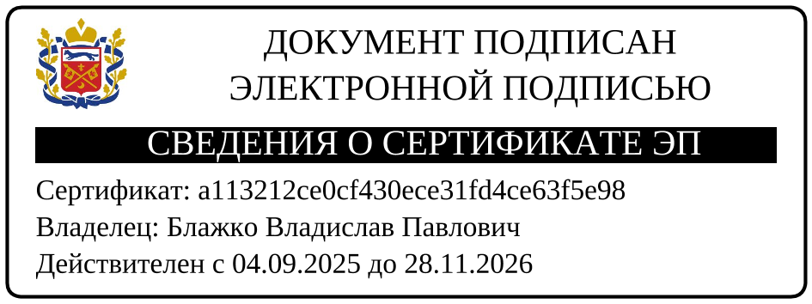

Разослано: Правительство области, прокуратура района, отдел образования, Марбаху А.А., финансовый отдел, юридический отдел, МКУ «ЦО МОУ», в дело.

Турушева Гульжанат Ильясовна
8(35367)2-19-87

